绝密★启用前
泸县二中城西学校2023年秋期教学质量半期调研检测
七年级《道德与法治》试卷
命题人：孙志涛 审核人：刘纯洁
1．有人说中学时代是人生最美的年华，在此期间，我们将与新的伙伴一起经历新的成长、新的发展，接受生命馈赠给我们的成长礼物。对“新的成长、新的发展”最合适的理解是（ ）
A．新校园、新环境、新班级、新同学、新老师
B．全新的学习生活，把全部时间都用在学习上
C．不断体验新生活、进行自我完善的新起点
D．与小学生活截然不同的一种全新的生活方式
2．有一首小诗这样描绘中学时代：“什么时光最值得珍爱？是这幸福的中学时代。什么时光最难以忘怀？是这美好的中学时代。什么时候懂得了人生？是在求知的中学时代。啊，中学时代，黄金时代！”中学时代（ ）
①比其他任何成长阶段都有意义和价值
②可以为我们的一生奠定重要基础
③见证着我们从少年到青年的生命进阶
④可以让我们拥有更多自由和挑战
A．①② B．①③ C．②③ D．②④
3．近期在某视频平台上有一首很火的歌《少年》，其中一段歌词“我还是从前那个少年/没有一丝丝改变/时间只不过是考验/种在心中信念丝毫未减/眼前这个少年/还是最初那张脸/面前再多艰险不退却”引发大家的共鸣。歌词对你的启示有（ ）
①编织人生梦想，是青少年时期的最重要生命主题
②少年的梦想，仅仅与个人的人生目标紧密相连
③少年的梦想，与时代的脉搏紧密相连
④面对挫折，发掘自己生命的力量，培养坚强的意志
A．①③ B．②④ C．②③ D．③④
4．嗷嗷待哺的婴儿主要是与妈妈交流，蹒跚学步的孩子主要在父母的引导下逐步跑跳自如，咿呀学语的幼儿开始与熟悉的小朋友一起嬉戏……上述现象说明（ ）
①随着年龄的增长人们交往的范围逐步扩大，交往更加深入
②我们应积极与人交往，扩大交往范围，逐步提升交往能力
③在人际交往过程中，由交往的内圈向外圈发展，越快越好
④生活在现实社会之中的人们，人人都能与他人友好地相处
A．①② B．①③ C．②④ D．③④
5．教育部等七部门联合发布的《关于推进学习型城市建设的意见》指出，要把全民终身学习作为城市发展的重要基础，创造人人皆学、时时能学、处处可学的社会环境，促进全民学习、终身学习。之所以倡导全民终身学习，是因为（ ）
①终身学习能满足我们生存和发展的一切需要
②学习让我们能够拥有更充实的生活
③学习需要自觉、主动的态度
④终身学习能不断充实自己，以适应不断发展的社会
A．①② B．②④ C．①③ D．③④
6．有人说：“书山有路勤为径，学海无涯苦作舟。”也有人说：“书山有路巧为径，学海无涯乐作舟。”这说明（ ）
①学习是一个过程，其中有苦也有乐
②以前学习是很苦的，现在学习是快乐的
③同样的事情，心态不同感受也不同
④前者说法是正确的，后者说法是错误的
A．①③ B．①④ C．②③ D．③④
7．“工欲善其事必先利其器。”这句话告诉我们，要学会学习，很重要的一点就是（ ）
A．需要发现并保持对学习的兴趣
B．需要掌握科学的学习方法
C．要善于运用不同的学习方式
D．做自我学习的管理者，养成良好的学习习惯
8．因为同学对自己的看法不同，小静征求了小芳的意见。小芳告诉她：“走自己的路，让别人说去吧！坚持自己的立场，无需考虑别人的意见。”关于小芳的看法，下列观点正确的是（ ）
①错误，完全忽视了他人的意见
②正确，独立思考就是坚持自己的立场
③错误，要理性对待他人的意见
④正确，有独立见解是成熟的表现
A．①③ B．②④ C．①② D．③④
9.下列行为属于中学生正确认识自己的有( )
①在体育比赛中取得优异成绩时,常常觉得自己有足够的能力
②当自己的建议被老师采纳时感到自己很重要
③放学回家帮助盲人过马路时,觉得自己是助人为乐的人
④我的英语基础差,再怎么努力也是白搭
A.①②③ B.②③④ C.①③④ D.①②③④
10.在一次主题班会上,小李认真听取了同学们对自己提出的意见和建议,下定决心在以后的学习和生活中,发扬优点,改正缺点。小李认识自己的方法是( )
A.自我评价 B.他人评价 C.比较评价 D.心理测量评价

11.某校七年级某班召开了一次主题班会，他们围绕“学习、交友和网络”三个主题开展了热烈的讨论。下面材料为同学们谈论的主要话题：

【谈学习】
同学们各自说出了自己在学习中的困惑。其中王林同学说：“我有什么事都找爸爸妈妈帮忙，现在他们不太管我了，也不帮我检查作业、复习功课了，所以我的作业总是出错。”张梅同学说：“这段时间，我正为怎样向其他同学学习而困惑。因为我看到有的同学学习勤奋刻苦，有的同学却显得轻松自如。”
（1）请你帮他们出出主意应该如何学会学习？（3分）

【谈交友】
黄娇同学谈了对友谊的感悟：“友谊是‘桃花潭水深千尺，不及汪伦送我情’的那份真诚；友谊是‘祝你每一天都有一个灿烂的笑容’的那声祝福；友谊是‘如果你正心情不好，我可以借个肩膀你靠一靠’的那种安慰；友谊是成功时朋友脸上的微笑和鼓励；友谊是失败时朋友脸上呈现的那份焦急和肯定、支持的眼神……”
（2）请结合所学知识，谈谈如何呵护友谊？（4分）

【谈网络】
张莉同学说：“互联网开启了通往世界的又一个窗口，但是有时却关闭了与他人沟通的心灵之门。我们可以发送一个咧嘴的符号，却无法和对方一起会心微笑；我们期待对方的真诚，但常常又戴上面具去参加一场又一场的‘假面舞会’。”
（3）请你说说网上交友我们应该注意哪些问题？（3分）

12.初中生活过得真快,一个学期就快结束了。在这一学期的“发展性综合素质报告单”上,小伟和老师留下了这样一些评价：
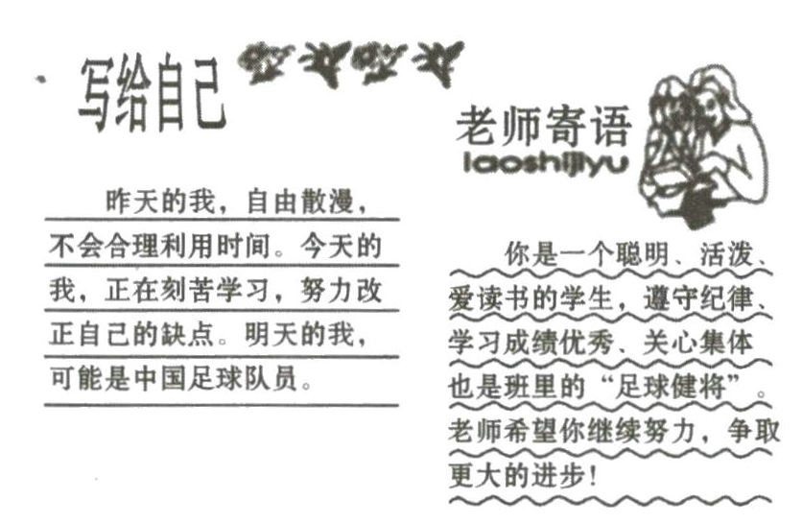
(1)结合材料,说明报告单中有哪几种认识自我的方法。(2分)

(2)你认为小伟对自己的认识会对他产生怎样的影响?(3分)小伟要怎样正确对待老师的评价?(2分)

(3)综合上述材料和问题,对“如何做更好的自己”简述自己的看法？(3分)

